4-Open Source Intelligence Gathering using OSRFramework
1. Mục tiêu
Sử dụng OSRFramework để xác định sự tồn tại của username trên các nền tảng mạng xã hội khác nhau.
2. Môi trường thực hành
- Hệ điều hành: Kali Linux
- Công cụ: OSRFramework
STEP 1: CÀI ĐẶT OSRFRAMEWORK
Mục đích:
Cập nhật danh sách package và cài đặt OSRFramework trên Kali Linux.
Câu lệnh:
apt update && apt -y install osrframework
Kết quả:
OSRFramework được cài đặt trên Kali Linux.
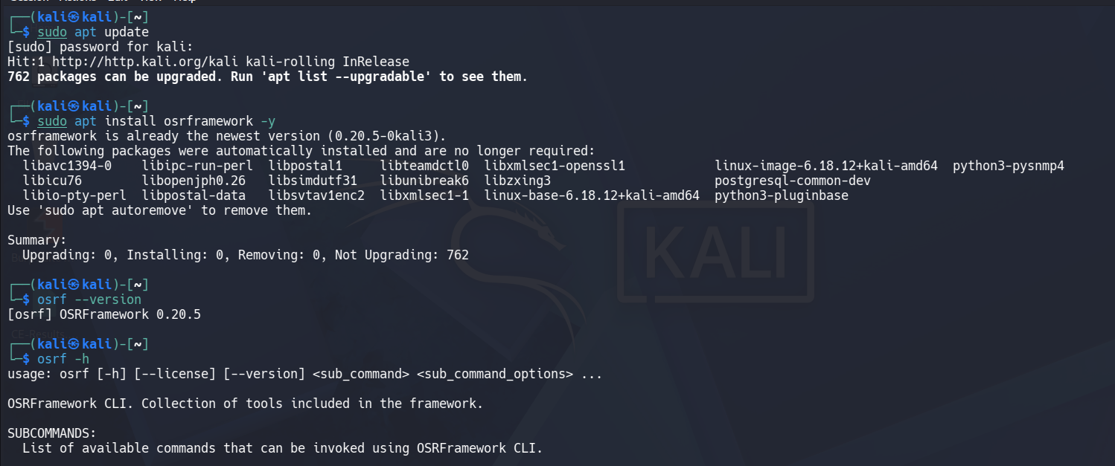
STEP 2: KIỂM TRA USERNAME BẰNG USUFY.PY
Mục đích:
Sử dụng usufy.py để kiểm tra sự tồn tại của các username cehuser và us trên Twitter, Facebook và YouTube.
Câu lệnh:
usufy.py -n cehuser us -p twitter facebook youtube
Giải thích:
- usufy.py: công cụ kiểm tra sự tồn tại của username.
- -n cehuser us: chỉ định hai username cần kiểm tra.
- -p twitter facebook youtube: chỉ định các nền tảng cần kiểm tra.
Kết quả thực tế
Phiên bản OSRFramework đang sử dụng trả về thông báo:
usufy: error: argument -p/--platforms: invalid choice: 'twitter'
Lệnh không tiếp tục thực hiện do platform twitter trong câu lệnh của bài lab không được phiên bản hiện tại chấp nhận.
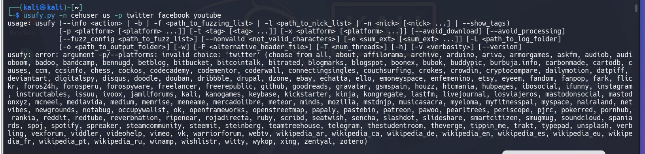Tiếp tục kiểm tra username bằng các nền tảng còn được OSRFramework hỗ trợ.
Câu lệnh
usufy.py -n cehuser us -p github instagram reddit
Kết quả:
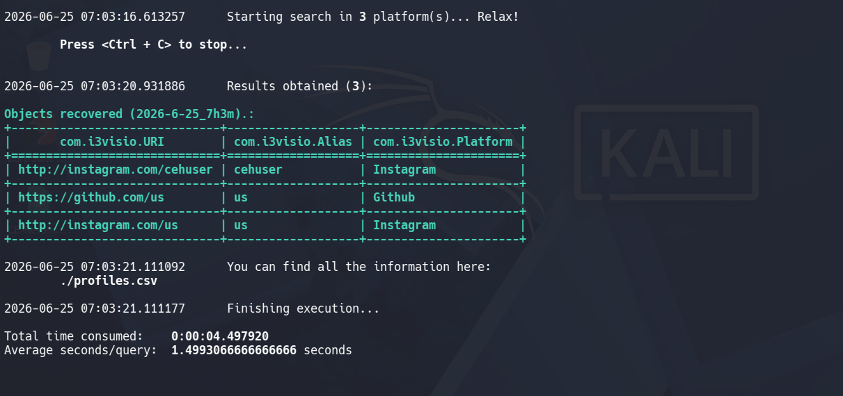

STEP 3: TÌM KIẾM BẰNG SEARCHFY.PY
Mục đích:
Sử dụng searchfy.py để tìm kiếm các profile hoặc trang liên quan đến từ khóa ECCouncil.
Câu lệnh:
searchfy.py -q "ECCouncil"
Giải thích:
- searchfy.py: công cụ tìm kiếm profile dựa trên thông tin được cung cấp.
- -q: chỉ định nội dung truy vấn.
- ECCouncil: từ khóa được tìm kiếm.
Kết quả
Công cụ thực hiện tìm kiếm thông tin liên quan đến từ khóa ECCouncil.
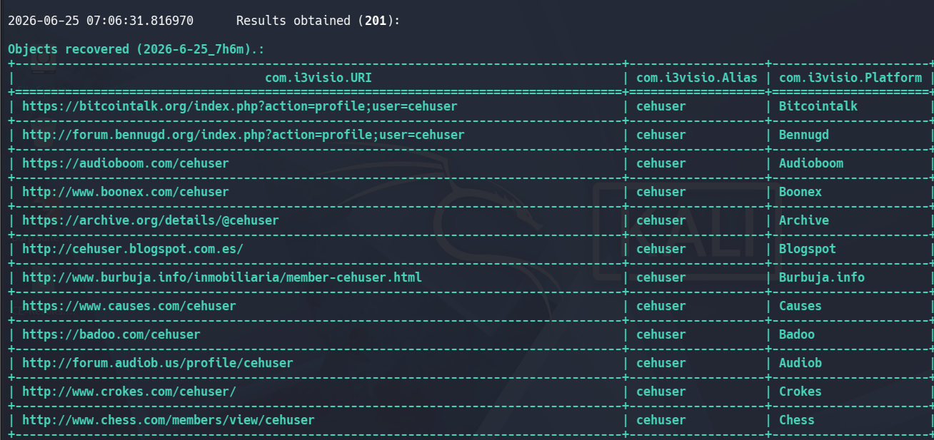KẾT LUẬN
Trong bài thực hành, OSRFramework được sử dụng để kiểm tra username và tìm kiếm thông tin trên các nền tảng trực tuyến.
Công cụ usufy.py được thực hiện với các username cehuser và us. Tuy nhiên, câu lệnh trong tài liệu không hoàn thành do phiên bản hiện tại không chấp nhận platform twitter.

